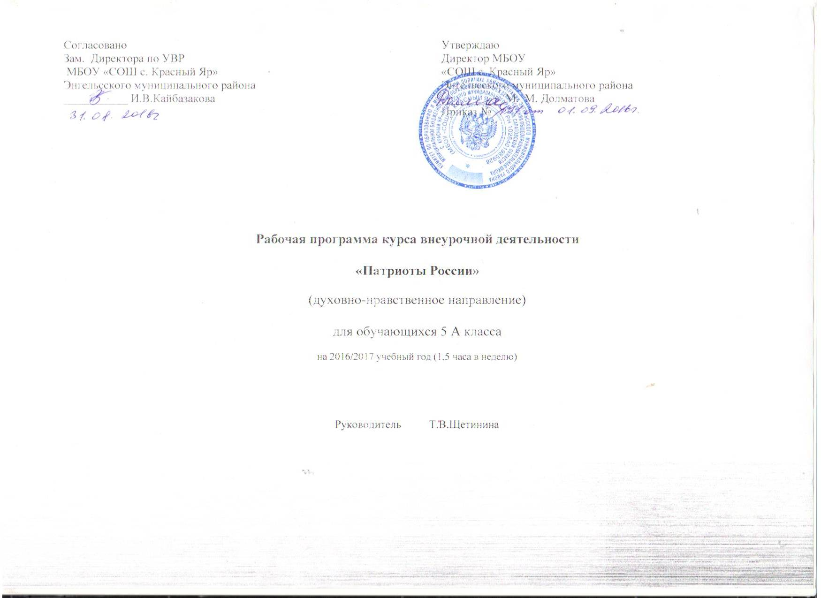
ПОЯСНИТЕЛЬНАЯ ЗАПИСКА
Рабочая программа составлена на основе авторской программы по курсу я – патриот родины С.В. Сабиной с учетом федерального государственного стандарта начального общего образования.
Духовно-нравственное воспитание в современных условиях – это целенаправленный, нравственно обусловленный процесс подготовки подрастающего поколения к функционированию и взаимодействию в условиях демократического общества, к инициативному труду, участию в управлении социально ценными делами, к реализации прав и обязанностей, а также укрепления ответственности за свой политический, нравственный и правовой выбор, за максимальное развитие своих способностей в целях достижения жизненного успеха. Духовно-нравственное воспитание способствует становлению и развитию личности, обладающей качествами гражданина и патриота своей страны.
Программа внеурочной деятельности «Я живу в России» направлена на воспитание патриотизма и формирование гражданственности.
Программа представляет собой определенную систему содержания, форм, методов и приемов педагогических воздействий.
Программа имеет большое значение для решения ряда воспитательных и социальных проблем.
Актуальность программы обусловлена тем, что в последние годы в России произошли экономические и политические изменения, которые привели к значительной социальной дифференциации населения и потере общих для всех граждан страны духовных ценностей. Стала более заметной постепенная утрата нашим обществом традиционно российского патриотического сознания.
Сегодня коренным образом меняются отношения гражданина России с государством и обществом. Он получил большие возможности реализовать себя как самостоятельную личность в различных областях жизни и в то же время возросла ответственность за свою судьбу и судьбу других людей. В этих условиях патриотизм становится важнейшей ценностью, интегрирующей не только социальный, но и духовно-нравственный, идеологический, культурно-исторический, военно-патриотический и другие аспекты.
Создание гражданского общества и правового государства в нашей стране во многом зависит от уровня гражданского образования и патриотического воспитания.
В условиях становления гражданского общества и правового государства необходимо осуществлять воспитание принципиально нового, демократического типа личности, способной к инновациям, к управлению собственной жизнью и деятельностью, делами общества, готовой рассчитывать на собственные силы, собственным трудом обеспечивать свою материальную независимость. В формировании такой гражданской личности, сочетающей в себе развитую нравственную, правовую и политическую культуру, ощутимый вклад должна внести современная школа.
Цель программы: создание условий для формирования личности гражданина и патриота России с присущими ему ценностями, взглядами, ориентациями, установками, мотивами деятельности и поведения; совершенствование системы патриотического воспитания, формирование у учащихся гражданственности и патриотизма как качеств конкурентоспособной личности, воспитание любви к Отечеству, духовности, нравственности на основе общечеловеческих ценностей.
Задачи:
образовательные:
- дать первоначальные представления о роли семьи в жизни человека;
- дать представления о профессии учителя;
- дать первоначальные представления об истории родного села, родного района;
- познакомить с историческим прошлым с.Красный Яр;
- дать представления о праздниках, традициях, обычаях;
- познакомить с государственными праздниками, с государственной символикой;
- дать представления об участии жителей села в Великой Отечественной войне.
развивающие
- формировать навыки коллективной работы и работы в группах;
- формировать умение проявлять дисциплинированность, последовательность и настойчивость в выполнении учебно-трудовых заданий;
- развивать самостоятельность, аккуратность.
воспитательные:
- воспитывать бережное отношение к результатам своего труда, труда других людей;
- воспитывать отрицательное отношение к лени и небрежности в труде, небережливому отношению к результатам труда людей;
- воспитывать уважение к труду и творчеству старших и сверстников;
- воспитывать уважение к культурному и историческому прошлому России, к традициям родного края.
Рабочая программа разработана для учащихся первого года обучения в рамках внеурочной образовательной деятельности по духовно - нравственному направлению и рассчитана на 51 час в год (1,5 часа в неделю).
Программа предназначена для детей 10-11 лет. Продолжительность реализации программы один год. Продолжительность занятий 45 минут.
УЧЕБНо-тематический план

№ | Разделы программы и темы занятий | Количество часов
№ | Разделы программы и темы занятий | Общее кол – во часов | Теория | Практика
1. | Моя семья | 10 | 4 | 6
2. | Моя школа | 10 | 4 | 6
3. | Моя малая Родина | 14 | 6 | 8
4. | Я – гражданин России | 17 | 7 | 10

СОДЕРЖАНИЕ ПРОГРАММЫ

1. «Моя семья»
Теоретическая часть: День рождения в семье. Утро в моей семье. Вечер в моей семье. Я сын, дочь, внук, внучка. Мои обязанности по дому. Дети и родители. Давайте понимать друг друга. Слово о родителях. Родители - самые близкие люди. Родительская любовь. Счастье. Надежда. Утешение. Благодарение. Забота о родителях. Доброе Слово о родителях - основа порядочности человека.
Практическая работа: Составление родословной. Выполнение творческой работы «Мой будущий дом».
Формы занятий: занятие-игра, практическая работа, творческая мастерская.
Методы и приёмы: практический (наблюдение, рисование, игра), словесный (рассказ, беседа, сказка), наглядный, метод проектов.
2. «Моя школа»

Теоретическая часть: Школа – наш второй дом. Добрые дела для родной школы. Что доброго могу сделать я? Профессия – Учитель. Легко ли быть учителем.

Практическая работа: Создание стенда или альбома об учителях. Творческая работа «Какой я хочу видеть мою школу в будущем»

Формы занятий: занятие-путешествие, занятие-игра, практическая работа, творческая мастерская, просмотр презентаций.
Методы и приёмы: практический (наблюдение, рисование, игра), словесный (рассказ, беседа, прослушивание музыкальных зарисовок), наглядный, метод проектов.
Дидактическое оснащение занятий: книги, картины, фотографии, презентации.

3. «Моя малая Родина»

Теоретическая часть: С чего начинается Родина? История родного села, родного района. Родное село. Историческое прошлое села, культура, традиции.

Практическая работа: фоторепортаж «Мой любимый уголок в селе».

Формы занятий: занятие-путешествие, занятие-игра, практическая работа, экскурсия, фоторепортаж.
Методы и приёмы: практический (наблюдение), словесный (рассказ, беседа), наглядный.
Дидактическое оснащение занятий: книги, картины, фотографии, иллюстрации, презентации, фотокамера, фотоаппарат.
4. Я – гражданин России»

Теоретическая часть: Праздник. Смысл праздника. Почему праздник называют - труд души. Главные праздники года. Праздники моего народа. Песни праздничные и походные, застольные и торжественные. Песня колыбельная, задушевная, лирическая. Частушка. Народные игры. Служение Отечеству. Честь, отвага и мужество.

Практическая работа: Оформление альбома об участниках военных действий. Выставка рисунков. Участие в субботнике по уборке территории памятника. Участие в митинге, посвященном Дню Победы.

Формы занятий: занятие-игра, практическая работа, творческая мастерская, экскурсия, просмотр презентации, просмотр документальных фильмов.
Методы и приёмы: практический (наблюдение, рисование, игра), словесный (рассказ, беседа, прослушивание музыкальных зарисовок), наглядный, метод проектов.
Дидактическое оснащение занятий: книги, фотографии, видеофильмы, презентации, иллюстрации

Формирование универсальных учебных действий

Познавательные общеучебные действия
- умение осознанно строить речевое высказывание в устной форме;
- выделение познавательной цели;
- выбор наиболее эффективного способа решения поставленной задачи;
- умение осуществлять поиск необходимой информации для выполнения учебных заданий с использованием учебной литературы;
- устанавливать причинно-следственные связи;
- устанавливать аналогии, проводить сравнение и классификацию по заданным критериям.
Коммуникативные УУД
- умение общаться с другими людьми — детьми и взрослыми;
- умение выражать свои мысли полно и точно;
- управление действиями партнера (оценка, коррекция);
- использовать речь для регуляции своего действия.
Регулятивные УУД
- целеполагание;
- волевая саморегуляция;
- прогнозирование уровня усвоения;
- оценка;
- коррекция.
Личностные УУД
- знание основных моральных норм и ориентация на их выполнение;
- ориентация на понимание причин успеха в деятельности;
- осознание ответственности за общее благополучие;
- развитие этических чувств;
- установка на здоровый образ жизни;
- самооценка;
- самоопределение

КАЛЕНДАРНО-ТЕМАТИЧЕСКОЕ ПЛАНИРОВАНИЕ

№  п/п | Наименование раздела и темы | Кол-во часов | Дата
 | Моя семья | 10
1. | Я и семья. Я – сын, дочь, внук, внучка. | 1
2. | Мои родители. | 1
3. | Мои бабушка и дедушка. | 1
4-5. | Моя родословная. | 2
6. | Профессии моих родителей. | 1
7. | Мои обязанности по дому. Забота о ближних. | 1
8. | День рождения, утро, вечер в моей семье. | 1
9-10. | Мой будущий дом. | 1
 | Моя школа | 10
11. | Пятый класс. Мои впечатления. | 1
12. | Изучение истории школы. | 1
13-14. | Летопись школы. | 1
15-16. | Мои учителя. | 2
17-18. | Учителя – ветераны. | 2
19-20. | Какой я хочу видеть свою гимназию в будущем | 2
 | Моя малая Родина | 14
21-22. | С чего начинается Родина (Экскурсия по родному селу). | 2
23-24. | Изучение истории родного села. | 2
25-26. | Летопись села. | 2
27-28. | Мой любимый уголок в селе. (Фоторепортаж). | 2
29-30. | Нашей школе - 75 лет. | 2
31. | О чем рассказывает название села. | 1
32. | Памятник солдату в с.Красный Яр. | 1
33. | Экскурсия в музей Хлеба. | 1
34. | Экскурсия в музей Воинской Славы. | 1
 | Я – гражданин России | 17
35-36. | Народные праздники России (Рождество, Масленица, Троица). | 2
37-38. | Государственные праздники. | 2
39-40. | Традиции, обычаи моего народа. | 2
41-42. | Участники войны – мои односельчане. | 2
43-45. | Летопись Великой Отечественной войны | 3
46-47. | Подготовка к мероприятию, посвященному ВОВ. | 3
48-49. | Литературно-музыкальная композиция «Земля людей, зачем тебе война?» | 1
50-51 | Конкурс рисунков «Мы за мир на Земле!» | 3
 | Итого: | 51 ч.

